I. INFORMACIÓN GENERAL

Número de Minuta: | No SMR 01-2021
Asunto de reunión: | Sesión Subcomisión de acceso a la justicia para la población migrante y refugiada. Reunión ordinaria, enero 2021
Lugar: | Videoconferencia mediante plataforma Microsoft Teams
Fecha | 26 de enero de 2021
Hora inicio: | 9:00 am. | Hora final: | 11:10 am

II. PARTICIPANTES

NOMBRE | OFICINA | Rol
Marcela Allón | Sala II | Coordinadora
Paula Calderón | Defensa Pública | Representante
Marcela Hinkelammert | CENDEROS | Representante
Alejandra Bogarin | ACNUR | Representante
Klixman Soto | Cidehum | Representante
Catalina Espinoza A. | Escuela Judicial | Representante
Angie Bartels | OIJ | Representante
Candy Porras | OIJ | Representante
Mayela Pérez | Ministerio Público | Representante
Rocío Ruiz | Ministerio de Trabajo | Representante
Andrea Hidalgo | Defensoría de los Habitantes | Representante
Sandra Jiménez | Contraloría de Servicios | Representante
David Caro | Red de Jóvenes sin Fronteras | Representante
María Medina | Red de Jóvenes sin Fronteras | Representante
Silvia Jiménez | OIM | Representante
Daniella Guevara | Conamaj | Ejecutora
Aurelia Bolaños | Conamaj | Ejecutora
Sara Castillo | Conamaj | Ejecutor

III. ASUNTOS TRATADOS

Tema | Responsable
Puntos de la agenda:  - Bienvenida, a cargo de Marcela Allón y Sara Castillo.  - Presentación de propuesta del Plan Anual Operativo de la Subcomisión 2021, a cargo de Daniella Guevara.  - Elaboración conjunta de la Agenda Temática, a cargo de Daniella Guevara.  - Presentación de los materiales audiovisuales sobre violencia de género, migración y refugio, a cargo de Aurelia Bolaños.  - Asuntos varios. | Sara Castillo
- Se realiza una bienvenida a cargo de la Sra. Marcela Allón y Sra. Sara Castillo.
Es este segmento doña Marcela expresa que formalmente deberá dejar la coordinación de la Subcomisión por motivos personales y responsabilidades propias de su cargo. Las personas asistentes le agradecen el tiempo dedicado a este grupo de trabajo interinstitucional.
- Presentación de propuesta del Plan Anual Operativo de la Subcomisión 2021  Daniella Guevara expuso la propuesta de Plan de Trabajo 2021 elaborado con los compromisos asumidos desde el año pasado, acuerdos de la subcomisión y responsabilidades en el PEI.  Se presentan los objetivos y metas para este año, los cuales son aprobados por parte de la Subcomisión. Además, se propone agregar dos acciones nuevas:  - La revisión de las directrices desarrolladas por la Subcomisión y aprobadas por el Consejo Superior  - Una acción de incidencia con el Juzgado de Violencia Doméstica de Goicoechea a la luz de una serie de situaciones identificadas por Cenderos.  A la luz de la revisión del Plan de trabajo algunas personas participantes refuerzan el compromiso para apoyar acciones concretas:  - El Acnur muestra interés en participar en la acción de fortalecimiento de la población Miskita migrante y refugiada.  - Las personas que recién se integran a la Subcomisión y otras que por motivos de carga laboral no han revisado el borrador de lineamientos para el acceso a la justicia de la niñez migrante y refugiada expresaron el interés de ampliar el plazo para revisar dicho documento, para lo cual se da el 15 de febrero.  - Cenderos, Conamaj y la Contraloría crearán un grupo especial para abordar la acción de incidencia con el Juzgado de Violencia Doméstica de Goicoechea.  - Rocío Ruiz del Ministerio de Trabajo refuerza el compromiso de esta instancia, sin embargo recalca que próximamente se asignará a la persona que formalmente participará en este espacio. | Daniella Guevara  Conamaj
- Elaboración de agenda temática  AGENDA TEMATICA SUBCOMISIÓN 2021  Mes Tema Responsable  SESIÓN 26 ENERO - Plan de trabajo - Agenda temática Conamaj  SESIÓN 23 MARZ0 - Resoluciones TAM y control de convencionalidad - Actualización de medidas y directrices de la Unidad de Refugio de la Dirección General de Migración y Extranjería y el Acnur TAM Acnur  SESIÓN 25 MAYO - Mecanismo de atención a las mujeres víctimas de violencia de género en Upala - Informe de monitoreo de frontera norte Cenderos Cidehum  SESIÓN 27 JULIO - Principales recomendaciones de la Defensoría en materia de migración y refugio a instituciones vinculadas al tema Defensoría de los Habitantes  SESIÓN 28 SETIEMBRE - Proyecto Derechos laborales: Funpadem Conamaj  SESIÓN 30 NOVIEMBRE - Informe de labores  Se abrió el espacio de diálogo con las instancias presentes para proponer temas a analizar en cada una de las sesiones. Con ello, la Defensoría de los Habitantes, Cenderos, Conamaj, Acnur, Cidehum y TAM quedaron como responsables de varias temáticas, asimismo se sugirió el apoyo de OIT u OIM para alguna actualización de la situación laboral de las personas migrantes y refugiadas en tiempos de pandemia. La distribución se aprobó de la siguiente forma: | Daniella Guevara  Conamaj
- Presentación de los materiales audiovisuales sobre violencia de género, migración y refugio  La compañera Aurelia Bolaños presentó una serie de materiales desarrollados el año pasado sobre el tema de violencia de género y la población migrante y refugiada. Estos productos resultaron del apoyo financiero de Conamaj como secretaría técnica de la Subcomisión. Los recursos consisten entres tres historias diferentes sobre casos de violencia basada en género, que incluyen un video animado, afiches digitales y material complementario.  Se acordó iniciar la difusión del material mediante vías institucionales dentro del Poder Judicial, así como la colaboración de las organizaciones participantes de la Subcomisión para difusión externa a la institución.  Caso de Marina  Video disponible en: https://www.youtube.com/watch?v=79rdN1RFmwA  Caso de Beatriz  Video disponible en: https://www.youtube.com/watch?v=DUxY74CE6xE  Caso de Rocío  Video disponible en: https://www.youtube.com/watch?v=VhYWPx_gF-E | Aurelia Bolaños

IV. ACUERDOS TOMADOS

ACUERDOS
Descripción | Responsable | Plazo
Acuerdos  - Incorporar en el plan de trabajo la revisión de las directrices, en al menos una como meta para este año.  - Incluir en el plan de trabajo una acción incidencia en el Juzgado de Violencia Doméstica de Goicoechea, para ello se formó un equipo de trabajo integrado por Cenderos, Conamaj y Contraloría de Servicios.  - Se aprueba el plan de trabajo con las observaciones señaladas en la reunión.  - Se aprueba la agenda temática con los aportes realizados en la sesión.  - Se acuerda ampliar el tiempo para enviar la realimentación al documento de lineamiento de niñez, migración y refugio, al 15 de febrero.  - Las diferentes instancias se comprometen a compartir el material audiovisual de sensibilización sobre violencia de género, migración y refugio. Pare ello Conamaj compartirá los links y archivos correspondientes. | Integrantes de la Subcomisión

V. ANEXOS
Fotografía de la reunión
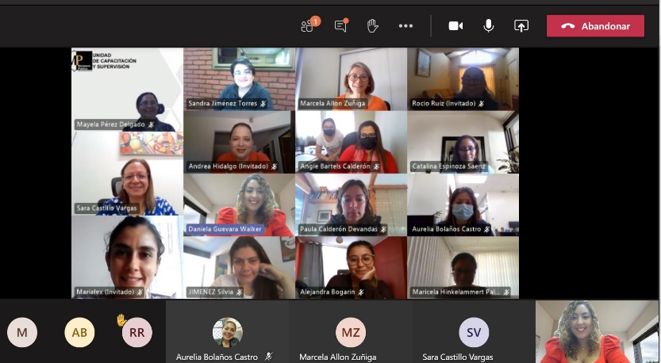

Plan de trabajo final
Presentación de materiales

